**Муниципальное автономное общеобразовательное учреждение  
«Беркутская средняя общеобразовательная школа»**627032, Тюменская область, Ялуторовский район, с. Беркут ул. Первомайская 29 тел. 91-1-70[Berkutskajaschkola@yandex.ru](mailto:Berkutskajaschkola@yandex.ru) ОКПО 45782164, ОГРН 1027201463695, ИНН/КПП 7228002294/720701001

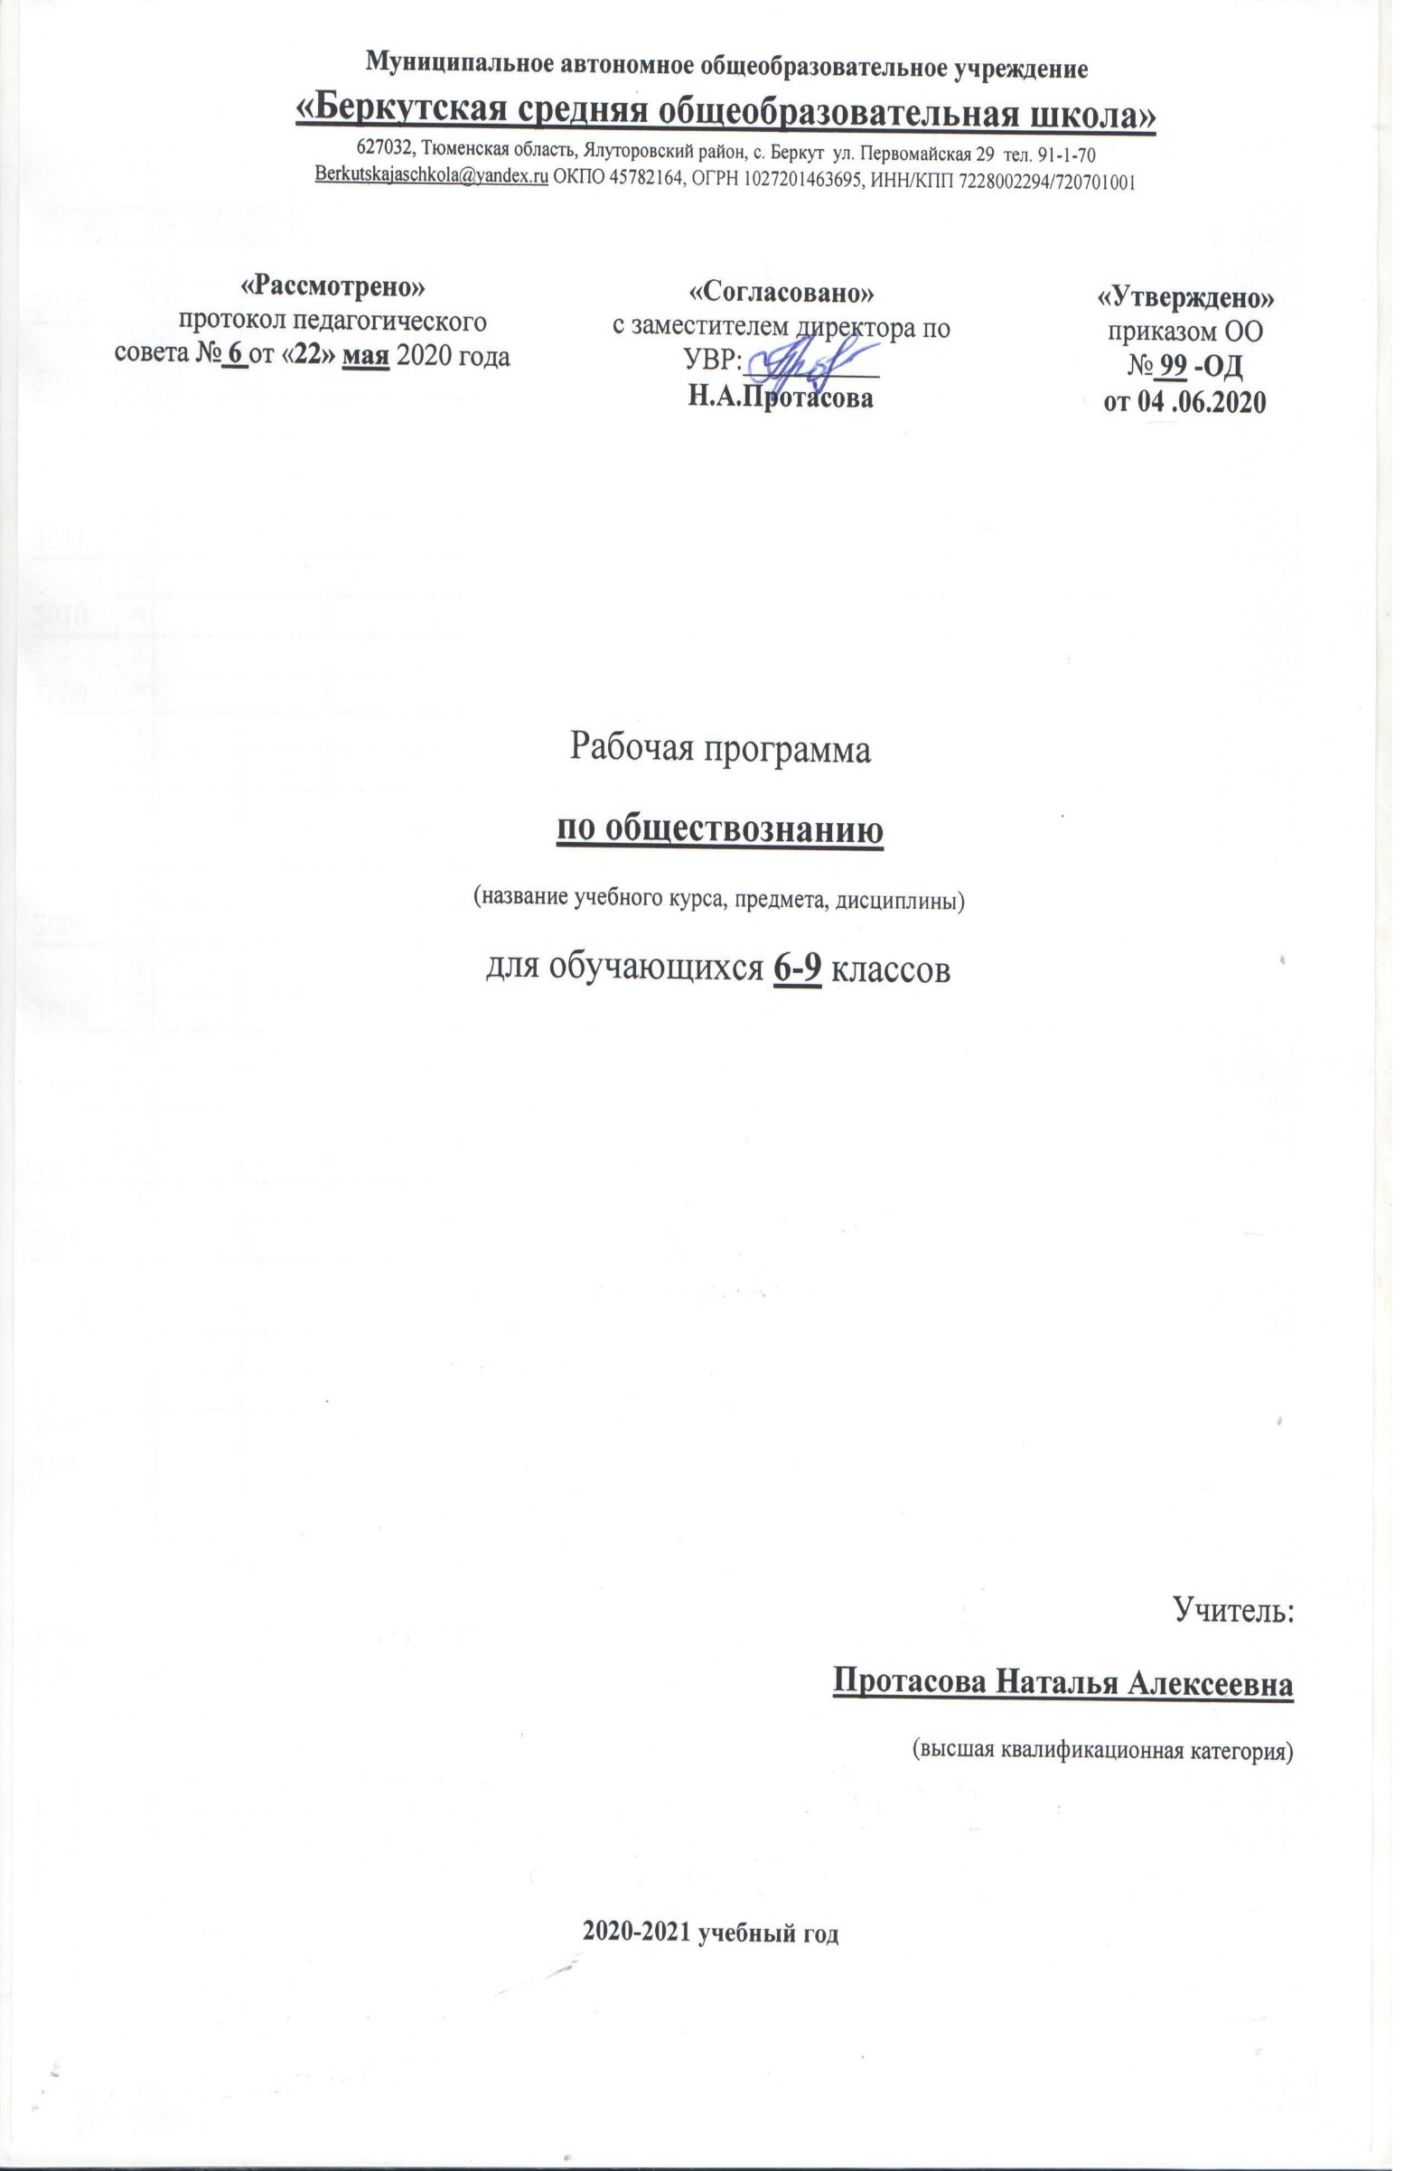

Рабочая программа предметного курса

**по литературе**

(название учебного курса, предмета, дисциплины)

***«Русская литература: классика и современность»***

для обучающихся **11** класса

Учитель:

**Пономарева Клавдия Владимировна**

(первая квалификационная категория)

**2020-2021 учебный год**

**Пояснительная записка.**

Курс «Русская литература: классика и современность» задуман как подготовительно-тренировочный и адресован учащимся 11 класса, планирующих сдавать экзамен по литературе в формате ЕГЭ, готовящихся стать студентами филологического факультета или факультета журналистики и предполагающих впоследствии в той или иной форме связать свою жизнь с гуманитарной сферой деятельности.

Данный курс поможет выполнить задачу предварительной ориентации в школьной программе по литературе с целью выявления и ликвидации пробелов в значениях.

Основной **целью** изучения курса является подготовка к выполнению тестовых заданий по литературе, с одной стороны, и формирование умений и навыков в построении текста мини-сочинения – с другой.

**Задачи:**

- систематизация уже имеющихся у старшеклассников знаний по теории литературы, их актуализация, уточнение понимания отдельных терминов и понятий;

- формирование умения самостоятельно анализировать художественное произведение в диапазоне допустимых интерпретаций;

- дальнейшее формирование навыка создания собственного литературоведческого текста, развитие интеллектуальных умений, речевой культуры учащихся, их творческих способностей;

- обучение самостоятельной аргументированной эстетической оценке произведения;

- содействие в области профессионального самоопределения.

**Методы деятельности** учителя направлены на практическую работу с учащимися. Прежде всего, это работа по анализу художественного текста. Учитель должен направить свою деятельность на подготовку вопросов по анализу текста, на руководство самостоятельной учебной и научно-исследовательской работой учащихся, т.е. преподавателем выбираются методы, которые учитывают индивидуальные особенности и потребности учащихся.

**Формы и приемы работы** учащихся могут быть следующими: составление развернутого плана-конспекта как основы мини-сочинения; работа со специальными словарями в поисках теоретических знаний по литературе, подготовка докладов по проблемным вопросам литературы.

Основной дидактической единицей на практических занятиях данного элективного курса должен стать литературный текст, отобранный в соответствии со школьной программой.

**Содержание курса.**

**Тема 1. Древнерусская литература.**

«Общая характеристика культуры Руси XI-XIIвеков». Художественные принципы древнерусской литературы. Понятие клерикальной литературы. Связь литературы с эстетическими принципами фольклора. Политическая характеристика Русского государства XII века как страны с феодальной раздробленностью.

**Тема 2. Литература русского Просвещения XVIII века.**

М. В. Ломоносов, Г. Р. Державин, Д. И. Фонвизин, Н. М. Карамзин, А. Н. Радищев. «Просвещение» как общеевропейская тенденция культуры XVIII века. Русское Просвещение и его национальные черты. Черты классицизма и сентиментализма в русском Просвещении. «Памятник» как жанр и его традиции в русской литературе. Н. М. Карамзин и А. Н. Радищев как основоположники двух направлений в русской литературе. Д. И. Фонвизин и русский театр. Черты классической комедии.

**Тема 3. Литература первой половины XIX века.**

Элегия и баллада как жанр поэзии В. А. Жуковского. А. С. Грибоедов. Традиции классической комедии в театре А. С. Грибоедова. Образ дворянина-интеллигента. Зарождение романтизма в русской литературе. А. С. Пушкин. Сквозные темы лирики А. С. Пушкина. Русский роман. Исторические произведения. Понятие «маленького человека».

М. Ю. Лермонтов. Романтические традиции в лирике М. Ю. Лермонтова. Поэтическая преемственность. Сквозные темы в поэзии М. Ю. Лермонтова. Отражение эпохи в прозе М. Ю. Лермонтова. Н. В. Гоголь. Сквозные мотивы русской прозы в творчестве писателя (мотив дороги). Лирическое отступление как средство художественной выразительности.

**Тема 4. Литература второй половины XIX века.**

И. А. Гончаров. Сквозной образ «лишнего человека» в романах писателя. А. Н. Островский – создатель новой русской драмы. Идейный раскол в журнале «Современник». И. С. Тургенев. Понятие «галерея образов «лишних людей»». Традиции гражданской поэзии в творчестве Н. А. Некрасова. Поэзия «чистого искусства». Ф. И. Тютчев как основоположник философской поэзии (влияние философии Канта и Паскаля). Традиции и новаторство в поэзии Ф. И. Тютчева и А. А. Фета. М. Е. Салтыков-Щедрин. Жанр литературной сказки. Сатира как художественный прием. М. М. Бахтин о Ф. М. Достоевском. Понятие полифонии в романах Ф. М. Достоевского. Художественное время и пространство; психологизм в изображении героев. Творчество Л. Н. Толстого как исповедь души. Понятие «диалектика души». Психологический портрет. Новый жанр романа-эпопеи. Духовные искания героев писателя. Тема войны и патриотизма на войне. Политические и социальные изменения в жизни России конца XIX-начала XX века. Малый жанр в русской прозе и творчество А. П. Чехова. Новаторство в русской драме. Ремарка как средство художественной выразительности.

**Тема 5. Литература XX века.**

*Русская реалистическая проза начала века*. И. А. Бунин. А.И. Куприн. Своеобразие прозы И. А. Бунина: бессюжетность как основа образности прозы; культ дворянской усадьбы, философия XX века, ностальгические мотивы в произведениях писателя. Традиции русской прозы в повестях А. И. Куприна.

*Поэзия Серебряного века.* Символизм, акмеизм, футуризм и имажинизм как поэтические стили. А. А. Блок и образ революции, споры о ней. Своеобразие лирики А. А. Блока. Поэмы А. А. Блока. А. А. Ахматова и традиции русской поэзии в ее творчестве. «Реквием» как особый жанр в поэзии, характеристика времени его создания. В. В. Маяковский – поэт-бунтарь. Особенности стихосложения. Лирический герой поэзии Маяковского. Тематика и проблематика поэм. Традиции фольклора в поэзии С. А. Есенина. Трансформация образа русской природы в поэзии Есенина. Лирический герой С. А. Есенина. Особенности поэтического языка.

А. М. Горький и новая волна романтизма в русской литературе. Традиция и новаторство в литературной сказке. Люди «дна» в рассказах М. Горького. Социальные проблемы и философские споры в начале XX века в России и их отражение в произведениях писателя.

*Литература революции и Гражданской войны:* произведения М. А. Шолохова, И. Э. Бабеля, М. А. Булгакова, А. А. Фадеева. Изображение Гражданской войны и революции в разных художественных манерах в творчестве авторов с разным мировосприятием: М. А. Шолохова, И. Бабеля, А. Фадеева. Поиски героя времени.

*Возвращенная литература.* Л. Андреев, В. Набоков, А. Платонов, А. Солженицын. Своеобразие героев и особенности конфликтов. Понятие утопии и антиутопии: взгляд на русскую действительность из «эмигрантского далека»; традиции романа-утопии в новом жанре «антиутопии» в творчестве А. Платонова и Е. Замятина.

**Тема 6. Литература о Великой Отечественной войне.**

А. Твардовский, М. Шолохов, Б. Васильев, В. Некрасов. Собирательный образ русского солдата. Тема патриотизма на войне в рассказах о войне. Новаторство в постановке духовно-нравственных проблем войны в произведениях В. Некрасова, С. Алексиевича, В. Кондратьева, К. Воробьева, Б. Васильева.

**Тема 7. Поэзия и проза 70-90-х годов XX века.**

Возрождение рассказа как жанра в творчестве В. Шукшина. Особенности народного образа. Тема деревни в прозе В. Распутина, Ф. Абрамова, В. Белова, В. Астафьева. Нравственные проблемы в творчестве писателей. Образ героя-интеллигента в произведениях Д. Гранина, М. Дудинцева, Ю. Трифонова. Новый лирический герой в поэзии Е. Евтушенко, А. Вознесенского, И. Бродского, Н. Рубцова, Б. Окуджавы.

**Рекомендуемая литература.**

1. Акимов В. На ветрах времени. – Л., 1991.
2. История русской литературы XIX века. Вторая половина/ под ред. Н. Н. Скатова. – М., 1987.
3. КИМы по литературе.
4. Кузнецов Ф. Беседы о литературе. – М., 1977.
5. Кулешов Ф. и. Лекции по истории русской литературы конца XIX – начала XX веков. – Минск, 1977.
6. Литературно-критические статьи В. Г. Белинского, Д.И. Писарева, Н. Н. Страхова, Н. Добролюбова, А. В. Дружинина, И. А. Гончарова, Ю. М. Лотмана, М. М. Бахтина.
7. Монахова О. Л., Малхазова М. В. Русская литература XIX века: в 3 ч. – М, 1995.
8. Русская литература XVIII – XIX веков. Справочные материалы / под ред. Л. А. Смирновой. – М., 1995.
9. Русская литература XX века. Справочные материалы / под ред. Л. А. Смирновой. – М., 1995.
10. Русская литература XX века. Энциклопедия для детей. – М., 1999.
11. Русская литература. От былин и летописей до классики XIX века. Энциклопедия для детей. – М., 1999.

**В процессе обучения учащиеся приобретут следующие знания и навыки**:

* восприятие и анализ художественного текста в его жанрово-родовой специфике;
* выделение смысловых частей художественного текста;
* выделение и формулирование темы идеи проблемы произведения.

**Учащиеся должны уметь:**

* характеризовать особенности сюжета, композиции, роль изобразительно-выразительных средств в произведении;
* сопоставлять литературные факты и явления;
* выделять авторскую позицию в произведении;
* выражать своё отношение к прочитанному в форме письменного высказывания на литературную тему.

**Содержание ( дополнение к предметному курсу):**

**Художественная литература как искусство слова.**

Дать определение литературе.

**Устное народное творчество и литература.**

Жанры устного народного творчества.

**Художественный образ. Художественное время и пространство**.

**Содержание и форма. Поэтика.**

**Авторский замысел и его воплощение.**

Художественный вымысел. Фантастика.

**Историко-литературный процесс.**

Литературные направления и течения: классицизм, сентиментализм, романтизм, реализм, модернизм (символизм, акмеизм, футуризм). Постмодернизм.

**Литературные роды.**

Эпос, лирика, драма.

**Жанры литературы.**

Роман, роман-эпопея, повесть, рассказ, очерк, притча; поэма, баллада; лирическое стихотворение, элегия, послание, эпиграмма, ода, сонет; комедия, трагедия, драма. Песня.

**Терминология**

Авторская позиция. Тема. Идея. Проблематика. Сюжет. Композиция. Стадии развития действия: экспозиция, завязка, кульминация, развязка, эпилог. Лирическое отступление. Конфликт. Автор-повествователь. Образ автора. Персонаж. Характер. Тип. Лирический герой. Система образов. Портрет, пейзаж. "Вечные темы" и "вечные образы" в литературе. Пафос. Фабула.

**Речевая характеристика героя.**

Диалог, монолог; внутренняя речь. Сказ.

**Деталь.**

Символ. Подтекст.

**Психологизм**.

Народность. Историзм.

**Трагическое и комическое**.

Сатира, юмор, ирония, сарказм. Гротеск.

**Язык художественного произведения.**

Изобразительно-выразительные средства в художественном произведении: сравнение, эпитет, метафора, метонимия. Гипербола. Аллегория. Звукопись: аллитерация, ассонанс.

**Стиль.**

**Проза и поэзия.**

Системы стихосложения. Стихотворные размеры: хорей, ямб, дактиль, амфибрахий, анапест. Ритм. Рифма. Строфа. Дольник. Акцентный стих. Белый стих. Верлибр.

**Литературная критика.**